WELDER HEAVY KEVLAR

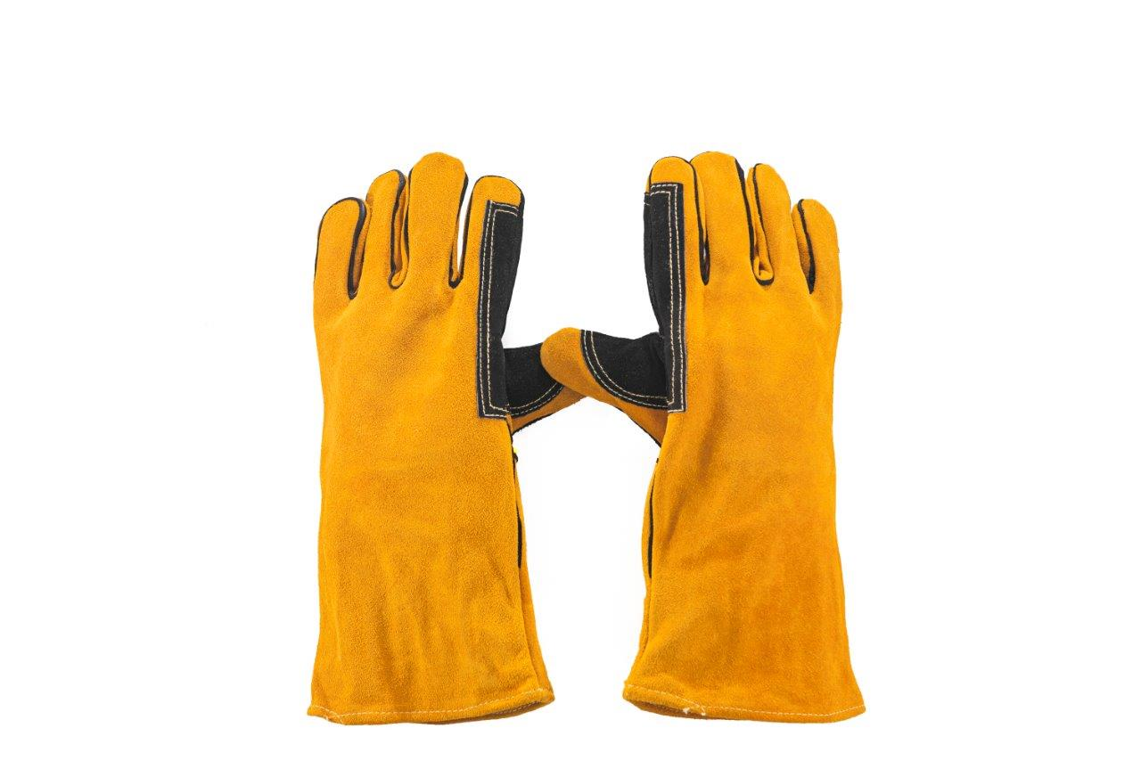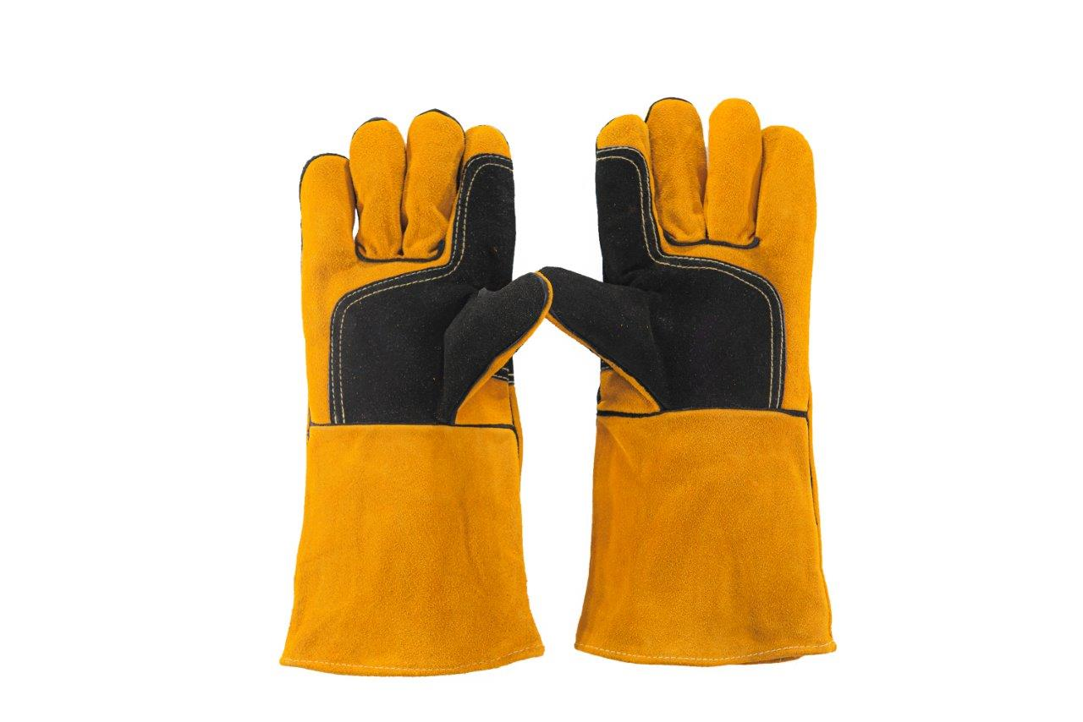

Nazwa produktu: Rękawice ochronne

Opis produktu: Rękawica pięciopalcowa, ochronna, z anatomicznym układem kciuka, z długim
mankietem, strona grzbietowa wykonana jest z jednego kawałka dwoiny, strona dłoniowa chwytna składa się z dwóch elementów: mankiet jest doszyty na linii nadgarstka, dodatkowe przeszycie z czarnego materiału w części chwytnej, nici kevlarowe

Dostępne rozmiary: 11/XXL

Dostępne kolory: żółty/czarny
Pakowanie: 12 par/folia, 60 par /karton
Import: Własny

Rękawice należą do klasy Osobistego Sprzętu Ochronnego (PPE) określonej w Rozporządzeniu Parlamentu Europejskiego i Rady (UE) 2016/425 z 9 marca 2016r. w sprawie środków ochrony indywidualnej oraz uchylenia dyrektywy Rady 89/686/EWG (Rozporządzenie Ministra Gospodarki z dnia 21 grudnia 2005 roku w sprawie zasadniczych wymagań dla środków ochrony indywidualnej DZ.U Nr 259 poz. 2173) . Zaklasyfikowane zostały do kategorii II i są zgodne z normą EN388:2019 (Odporność na ścieranie - 4, Odporność na przecięcie - 2, Odporność na rozdzieranie - 4, Odporność na przekłucie - 3), normą EN407:2020 (Odporność na palność - 4, Odporność na kontakt z gorącym przedmiotem - 1, Odporność na ciepło konwekcyjne - 2, Odporność na promieniowanie cieplne - 1, Odporność na małe odpryski stopionego metalu - 4, Odporność na duże odpryski stopionego metalu - X ) EN 12477:2001 + A1:2005 – TYB A spełniają wyższe wymogi dotyczące ochrony termicznej i mechanicznej ale kosztem ich manualności. Przeznaczone do wszystkich pozostałych procesów spawania a w szczególności spawania metodą MIG/MAG i MMA. EN 21420:2020,odporności na przecięcie wg EN ISO 13997 – X (nie testowano). Zręczność – poziom 2

EN388 – 4243X
EN407 – 41214X

